좋은 접근이에요. 설계부터 잡고 가면 코딩할 때 "이 파일이 왜 여기 있는지" 헷갈리지 않아요.

1. 폴더 & 파일 구조
nextjs-todolist/
├── app/
│ ├── layout.tsx # 루트 레이아웃 (폰트, 전역 CSS, 공통 metadata)
│ ├── page.tsx # 홈 = todo 목록 페이지 (Server Component)
│ ├── globals.css # 전역 스타일
│ ├── loading.tsx # 홈 라우트 로딩 UI (Suspense fallback)
│ ├── error.tsx # 홈 라우트 에러 바운더리
│ ├── sitemap.ts # SEO: sitemap.xml 자동 생성
│ ├── robots.ts # SEO: robots.txt 자동 생성
│ │
│ ├── (main)/ # 라우트 그룹 (URL 안 바뀜, 구조 정리용)
│ │ └── todos/
│ │ ├── actions.ts # Server Actions: addTodo/toggleTodo/deleteTodo/updateTodo
│ │ └── [id]/
│ │ ├── page.tsx # todo 상세 페이지 (동적 라우트)
│ │ ├── loading.tsx # 상세 페이지 전용 로딩 UI
│ │ ├── error.tsx # 상세 페이지 전용 에러 UI
│ │ └── not-found.tsx # 존재하지 않는 id
│ │
│ └── api/
│ └── todos/
│ ├── route.ts # Route Handler: GET(목록)/POST(생성)
│ └── [id]/route.ts # Route Handler: GET/PATCH/DELETE (단건)
│
├── components/
│ ├── TodoList.tsx # Server Component - 목록 컨테이너
│ ├── TodoItem.tsx (+ .module.css) # Client Component - 체크/삭제 상호작용
│ ├── AddTodoForm.tsx (+ .module.css) # Client Component - 입력 폼 (Server Action 호출)
│ ├── FilterTabs.tsx (+ .module.css) # Client Component - 전체/진행중/완료 필터
│ └── EmptyState.tsx # Server Component - 빈 목록 안내 (next/image)
│
├── lib/
│ ├── data.ts # getTodos(), getTodoById() - fetch 캐시 옵션 실습 지점
│ ├── db.ts # fs 기반 JSON read/write (mock DB)
│ ├── db.json # 실데이터 저장 파일
│ └── types.ts # Todo 타입 정의
│
├── public/
│ └── empty-illustration.svg
│
├── next.config.js
├── tsconfig.json
└── package.json

왜 진짜 DB 대신 db.json? — 요청하신 대로 인프라(Supabase, Vercel 등)를 배제하고 "순수 Next.js 기능"에만 집중하기 위해서예요. lib/db.ts만 데이터 접근 계층으로 분리해뒀으니, 나중에 실제 아키텍처(Supabase)로 바꿀 때 이 파일만 교체하면 됩니다. 관심사 분리 연습도 겸하는 구조예요.

2. 파일별 기능 & 학습 포인트 매핑
파일 | 기능 | 대응 챕터
app/layout.tsx, page.tsx | 기본 구조, 파일 기반 라우팅 | 1장
(main)/todos/[id]/page.tsx | 동적 라우트, 라우트 그룹 | 2장
page.tsx(Server) vs TodoItem.tsx(Client) | 서버/클라 컴포넌트 경계 판단 | 3장
lib/data.ts, actions.ts, api/todos/route.ts | fetch 캐싱, Server Actions, Route Handler | 4장
AddTodoForm.tsx, TodoItem.tsx | 폼 처리, 서버↔클라 데이터 전달 | 5장
EmptyState.tsx, layout.tsx(next/font) | next/image, next/font | 6장
sitemap.ts, robots.ts, generateMetadata | 메타데이터 & SEO | 7장
loading.tsx, error.tsx, not-found.tsx | 에러/로딩 UX | 8장
*.module.css | CSS Modules | 9장
전체 | 통합 실습 | 10장

3. 실행 & 빌드 방법
# 프로젝트 생성 (App Router, TypeScript 선택)
npx create-next-app@latest nextjs-todolist
cd nextjs-todolist

# 개발 서버
npm run dev # http://localhost:3000

# 프로덕션 빌드
npm run build
npm run start

4. 데이터 흐름
읽기(초기 로드)와 쓰기(Server Action) 두 경로, 그리고 비교용 Route Handler 경로를 하나의 그림으로 정리해볼게요.
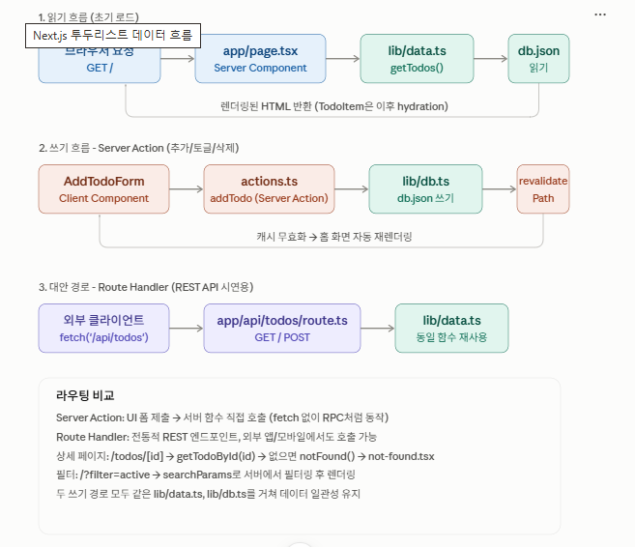

5. 추가로 알아두면 좋은 것들
설계상 주목할 포인트
- lib/data.ts와 lib/db.ts를 분리한 이유는 "데이터를 어떻게 가져오는가"(캐싱, 에러 처리)와 "데이터가 실제로 어디 저장되는가"(파일 시스템)를 나누기 위해서예요. 나중에 진짜 DB로 바꿀 때 db.ts만 교체하면 됩니다.
- Server Action(actions.ts)과 Route Handler(api/todos/route.ts)를 둘 다 구현하는 건 실무에서 이례적이에요(보통 하나만 씀). 여기서는 학습 목적으로 두 방식의 차이를 직접 비교하려고 일부러 둘 다 넣었어요.
과제 진행 순서 제안 1장 → 2장 순으로 라우팅부터 먼저 뼈대를 잡고, 3~4장(렌더링/데이터)에서 실제로 동작하게 만든 다음, 5장 이후(폼, 최적화, SEO, 에러 UX, 스타일)를 하나씩 얹는 순서가 가장 자연스러워요. 한 번에 전부 구현하려 하지 말고 챕터별로 커밋을 나누면 각 개념이 뭘 바꿨는지 눈으로 확인하기 좋습니다.
주의할 함정 (Vue2 경험자가 자주 헷갈리는 부분)
- Server Component는 브라우저에서 절대 실행되지 않아요 — useState, onClick 같은 건 여기서 못 씁니다. "상호작용이 필요하면 'use client'"라는 규칙을 처음엔 기계적으로 적용하시는 걸 추천해요.
- Server Component ↔ Client Component 간에는 props로 직렬화 가능한 데이터만 넘길 수 있어요 (함수, 클래스 인스턴스 X).
준비되면 1장(프로젝트 구조 & 라우팅)부터 실제 코드로 시작해볼까요?

